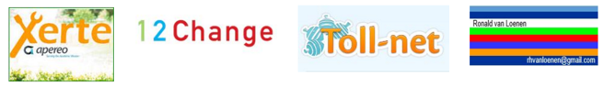

E-book

Xerte Online Toolkits 3.0

template bootstrap

Auteurs:
Ronald Van Loenen
Inge Donkervoort (12Change)
Katrien Bernaerts (Toll-net)

Verschijningsdatum december 2015
Een bootstrap (framework) is een verzameling hulpmiddelen voor het maken van websites en webtoepassingen. Met het template bootstrap kan snel een mooie en overzichtelijke website gemaakt worden, inclusief een menustructuur.
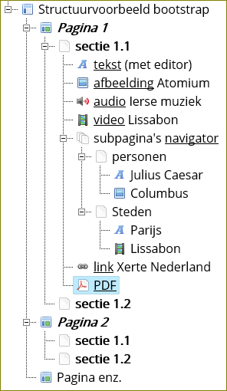
Hoe werkt de basis van deze template.
- Maak een pagina aan.
- Elke pagina kan in sectie verdeeld worden.
De secties verschijnen onder elkaar op de betreffende (web)pagina.
- In elke sectie kunnen de volgende opties worden gebruikt:
  - tekst (tekstveld heeft een editor met veel mogelijkheden, ook om afbeeldingen direct in dit veld te zetten).
  - afbeeldingen
  - audio
  - video
  - navigator met subpagina’s
  - link
  - PDF
- Als extra opties zijn mogelijk (maar worden hier niet behandeld):
  - script
  - canvas
  - HTML code

Introductie
Dit is een voorbeeld van de Template Bootstrap in Xerte Online Toolkits. Steeds vaker moeten leermiddelen ingezet kunnen worden op meerdere soorten devices. Met name telefoons en tablets worden door deelnemers steeds vaker gebruikt om toegang te krijgen tot bronnen, les- en oefenmateriaal en instructies. Het is een uitdaging om allerlei materiaal op alle schermformaten en diverse besturingssystemen te laten werken. Het template bootstrap binnen Xerte Online Toolkits is een goede oplossing om snel en makkelijk een benodigde website te bouwen. Ook hier wordt gebruikt gemaakt van objecten waarin alleen de benodigde informatie moet worden geplaatst. Het programma doet de rest.
Ook in deze template kan gebruik gemaakt worden van de nieuwe editor die ook in Xerte Online Toolkits aanwezig is.
Afbeeldingen worden weergegeven en het formaat van de wijzigingen schermgrootte.

Responsive ontwerp
De bootstrap template gebruikt responsive design. Responsive design is een relatief recente aanpak van webdesign, waarbij de vensterinhoud zich aanpast aan het scherm van de gebruiker. Deze inhoud speelt goed op kleine schermen - zoals een iPhone en tabletformaten, maar ook op de grotere desktop monitoren. Als u het browservenster formaat op een PC aanpast, kunt u zien hoe de inhoud zich aanpast aan de veranderingen van de venstergrootte.

Navigatie
tekst, afbeeldingen, audio en video aan te bieden in een gestructureerd document. Een project omvat één of meer pagina's die kunnen worden benaderd vanuit de lijst ‘Inhoud’ bovenaan en waarmee naar de verschillende onderdelen gegaan kan worden.
Om binnen de gemaakte website te navigeren:
Met worden de afzonderlijke pagina’s getoond.
Met Kan naar de verschillende pagina’s gegaan worden.
is de naam van de actieve pagina.
Met kan naar de verschillende secties binnen één pagina gegaan worden.
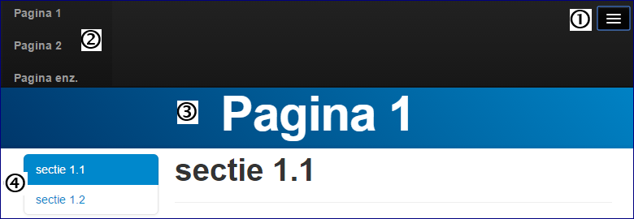

Tekst
Met de tekstoptie kunnen testen in een pagina gezet worden. De te gebruiken veld beschikt over een uitgebreide editor.
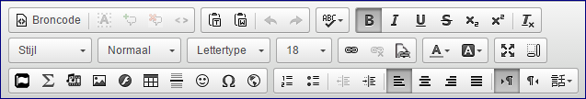

Audio
De audiobestanden moeten MP3’s zijn.

Afbeeldingen
Ook afbeeldingen kunnen geüpload worden naar een pagina. Gebruik daarvoor .JPG of .PNG (vaak mooier)

Video
Video maakt gebruik van het MP4-formaat, gecodeerd met H264. De video-speler vult de beschikbare ruimte op de pagina. Indien nodig is de FormatFactory een goede gratis tool voor het omzetten van video naar mp4-formaat - vergeet niet om H264 codering selecteren in de output-instellingen.

Navigator met subpagina’s
Hiermee kunnen subpagina’s gemaakt worden die met een tabbladen systeem benaderd worden. Er kan gebruik gemaakt worden van
tabs  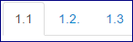 | accordeontabs  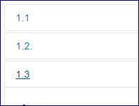
een carrousel

knoppen
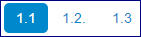

Link
Er kunnen linken naar externe websites of andere bootstraps of leerobjecten worden toegevoegd.

PDF
Je kunt ook PDF’s aan de pagina’s koppelen.

Voorbeeld.
De link hieronder is naar een bootstrapvoorbeeld, waarin alle gewone opties voorkomen.
Link

Sociaal Netwerken
Onderaan de schermen kan de informatie worden gedeeld met anderen. Dit delen van materiaal via sociale netwerken wordt steeds belangrijker. Dit is een belangrijke ontwikkeling: het betekent dat meer inhoud zijn weg zal vinden naar gebruikers die het materiaal nodig hebben of kunnen gebruiken.

Overzicht
Het bootstrap sjabloon maakt het gemakkelijk om tekst, afbeeldingen, audio, video, navigator met subpagina’s, link, of PDF snel in een website te plaatsen.
Wat de maker nodig heeft is het materiaal dat in de website gezet moet worden: teksten, de benodigde afbeeldingen, audio-, video- en PDF-bestanden.

Voorbeelden aan te maken onderdelen
Tekst:
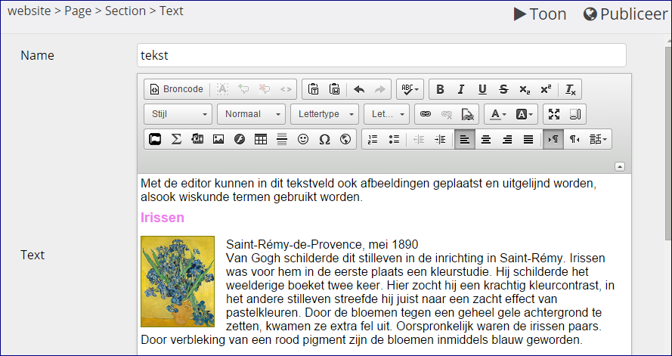

Video:
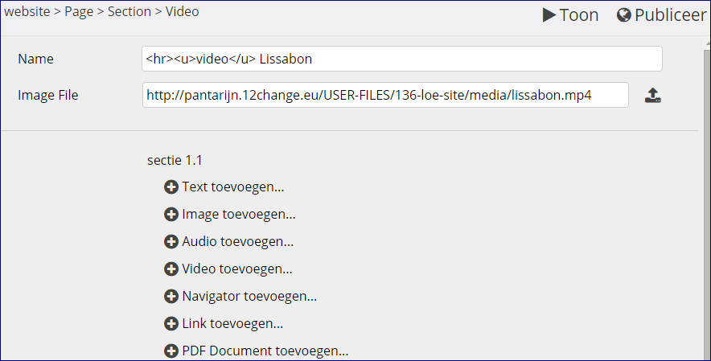

Opmerking.
Alle bestanden die in de website nodig zijn worden geüpload naar een eigen de eigen map van de betreffende bootstrap.

